УТВЕРЖДАЮ
Заместитель начальника Службы
материально-технического снабжения

_______________ О.Н. Комиссарова

«____» ____________________2025г.

ТЕХНИЧЕСКИЕ ТРЕБОВАНИЯ
на поставку дверей

Раздел 1. Общие требования

1.1. Цели и правовое основание для поставки товара

1.1.1. Целью данной закупки является обеспечение потребности подразделений
ГУП «Петербургский метрополитен» на 2025 год.

1.1.2. Основанием для закупки является:
План закупок ГУП «Петербургский метрополитен» на 2025 год

Пункт 2.2.8 (материально-техническое обеспечение хозяйственной деятельности) Устава
ГУП «Петербургский метрополитен.

Раздел 2. Требования к описанию объекта закупки и условий Договора

2.1. Предмет закупки: двери (далее – товар).
2.2. Требования к качеству товара:
2.2.1 Поставляемый товар должен соответствовать требованиям, указанным в Приложениях № 1, № 2, № 3 к настоящим техническим требованиям и нормативным актам, устанавливающим требования к товару, в том числе требования к сертификации и декларированию товара.
2.2.2. Поставляемый товар должен быть новым (не бывшим в употреблении, в ремонте, в том числе товаром, который не был восстановлен, у которого не была осуществлена замена составных частей, не были восстановлены потребительские свойства).
2.2.3. Требования к упаковке, маркировке товара:
2.2.3.1. Товар должен поставляться в невозвратной упаковке, соответствующей характеру данного товара, а также отвечать установленным международным и государственным стандартам, техническим требованиям производителя.
2.2.3.2. Упаковка товара должна обеспечивать его сохранность от механических повреждений, атмосферных осадков во время транспортировки с помощью транспортных средств. Поставщик несет ответственность за повреждение товара вследствие его ненадлежащей упаковки.
2.2.3.3. Каждая номенклатура товара, при поставке на склад Заказчика должна быть упакована в отдельную грузовую единицу (тару) и промаркирована на упаковке. В случае невозможности упаковки товара, к нему должна прилагаться бирка (этикетка и т.п.).
2.2.3.4. Маркировка или бирка на грузовой единице (таре) (на бумажном носителе в печатной форме) должна в обязательном порядке содержать следующие сведения:
- наименование поставщика;
- наименование товара в соответствии с Договором,
- номенклатурный номер в соответствии с Договором,
- количество товара, содержащееся в грузовой единице (таре),
- дату изготовления товара.
2.2.3.5. В случае не соблюдения требований, установленных в п.2.2.3. настоящих технических требований, Заказчик вправе не принимать поставленный товар
2.3. Требования к безопасности товара:
2.3.1. Товар должен соответствовать требованиям безопасности, действующим на территории Российской Федерации.
2.3.2. Товар должен быть безопасен для жизни, здоровья, имущества Заказчика и окружающей среды при обычных условиях его использования, хранения, транспортировки и утилизации.
2.4. Требования к количеству товара:
Количество поставляемого товара должно строго соответствовать количеству товара, указанному в Приложении № 1 к настоящим техническим требованиям.
2.5. Требования к техническим, функциональным и эксплуатационным характеристикам товара:
2.5.1. Товар должен соответствовать требованиям, указанным в Приложениях № 1 и № 2, № 3 к настоящим техническим требованиям.
2.5.2. Функциональные характеристики:
№ п/п | Номенклатурный номер | Наименование | Функциональные характеристики
1 | 120900035 | дверь пом. 363 (р/з) | Предназначена для заполнения дверных проемов
2 | 120900038 | дверь пом. 366 (р/з) | Предназначена для заполнения дверных проемов
3 | 120900037 | дверь пом. 366-1 (р/з) | Предназначена для заполнения дверных проемов
4 | 120900034 | дверь пом. 368 (р/з) | Предназначена для заполнения дверных проемов
5 | 120900033 | дверь пом. 368-1 (р/з) | Предназначена для заполнения дверных проемов
6 | 120900032 | дверь пом. 369а (р/з) | Предназначена для заполнения дверных проемов
7 | 120900036 | дверь пом. 369в (р/з) | Предназначена для заполнения дверных проемов

2.5.3. Эксплуатационные характеристики:
№ п/п | Номенклатурный номер | Наименование | Функциональные характеристики
1 | 120900035 | дверь пом. 363 (р/з) | Дверь будет установлена в проем 2260х1380х75
2 | 120900038 | дверь пом. 366 (р/з) | Дверь будет установлена в проем 2330х970х75
3 | 120900037 | дверь пом. 366-1 (р/з) | Дверь будет установлена в проем 2330х970х75
4 | 120900034 | дверь пом. 368 (р/з) | Дверь будет установлена в проем 2330х970х75
5 | 120900033 | дверь пом. 368-1 (р/з) | Дверь будет установлена в проем 2320х880х75
6 | 120900032 | дверь пом. 369а (р/з) | Дверь будет установлена в проем 2300х1370х75
7 | 120900036 | дверь пом. 369в (р/з) | Дверь будет установлена в проем 2050х870 х75

2.6. Комплектность товара:
№ п/п | Номенклатурный номер | Наименование | Комплектность
1 | 120900035 | дверь пом. 363 (р/з) | дверь, фурнитура (ручка, замок с ключами), дверная коробка
2 | 120900038 | дверь пом. 366 (р/з) | дверь, фурнитура (ручка, замок с ключами), дверная коробка
3 | 120900037 | дверь пом. 366-1 (р/з) | дверь, фурнитура (ручка, замок с ключами), дверная коробка
4 | 120900034 | дверь пом. 368 (р/з) | дверь, фурнитура (ручка, замок с ключами), дверная коробка
5 | 120900033 | дверь пом. 368-1 (р/з) | дверь, фурнитура (ручка, замок с ключами), дверная коробка, наличники
6 | 120900032 | дверь пом. 369а (р/з) | дверь, фурнитура (ручка, замок с ключами), дверная коробка, наличники
7 | 120900036 | дверь пом. 369в (р/з) | дверь, фурнитура (ручка, замок с ключами), дверная коробка, наличники

Раздел 3. Срок, место, условия поставки товара

3.1. Место поставки товара:
Доставка товара осуществляется транспортом Поставщика по адресу г. Санкт-Петербург, пр. Стачек д.100/ Московский пр. д.28.
3.2. Сроки поставки товара:
3.2.1. Поставка осуществляется в соответствии со Спецификацией (Приложение №1 к настоящим техническим требованиям).
3.3. Условия поставки товара:
3.3.1. Все транспортные расходы должны быть включены в стоимость товара.
3.3.2. Получение товара Заказчиком производится на складе Заказчика.

3.3.3. Для въезда автотранспорта сторонних организаций, осуществляющих поставку товара на склады Заказчика, Поставщик обязан не менее чем за 2 (два) дня до планируемой даты поставки, предоставить информацию о транспортном средстве (модель, цвет, государственный номер транспортного средства), данные водителя и сопровождающего груз (паспортные данные), дата и время въезда, пункт назначения (номер склада, наименование подразделения), данные договора поставки (номер, дата, срок действия), характер ввозимого груза. Данную информацию Поставщик направляет на имя ответственного за Договор лица по адресу электронной почты __________, который обязан проверить данные на проезд автотранспорта на территорию ГУП «Петербургский метрополитен», соответствие сроков поставки, указанных в договоре, а также соответствие поставляемого товара предмету договора.

3.3.4. В случае не предоставления данных на проезд автотранспорта на территорию ГУП «Петербургский метрополитен», Заказчик вправе отказать Поставщику в приеме товара на складах.

Раздел 4. Порядок приемки товара

4.1. Поставляемый Товар должен соответствовать требованиям нормативно-технической документации, устанавливающей требования к качеству, безопасности, сертификатам соответствия/декларациям соответствия и иным документам, и характеристикам, установленным Техническими требованиями и Договором.
4.2. Получение товара и его приёмка производится на территории Заказчика.
4.3. Получение товара Заказчиком оформляется подписанием товарно-транспортной накладной или транспортной накладной.
4.4. Одновременно с поставкой товара Поставщик обязуется передать Заказчику сопроводительные документы:
на товар, подлежащий прослеживаемости:
- товарная накладная (ТОРГ-12), счет-фактура в электронной форме, содержащая реквизиты прослеживаемости (при необходимости) или универсальный передаточный документ (УПД) содержащий реквизиты прослеживаемости (предоставляются посредством электронного документооборота);
- счет;
- копия договора на поставку;
- товарно-транспортная накладная или транспортная накладная;
- техническая документация, предусмотренная изготовителем товара;
- технический паспорт, руководство или инструкция по эксплуатации, этикетки, справочники (на товар, содержащий в своем составе драгоценные металлы и драгоценные камни);
- заверенные Поставщиком копии сертификатов обязательной сертификации или деклараций о соответствии (на товар, подлежащий обязательному подтверждению соответствия);
- сертификат пожарной безопасности (на товар, подлежащий обязательному подтверждению соответствия);
- свидетельство о государственной регистрации товара (на товар, подлежащий обязательному подтверждению соответствия);
- в случае необходимости иные документы, предусмотренные требованиями Договора и/или Технических требований.
на товар, не подлежащий прослеживаемости:
- товарная накладная (ТОРГ-12), счет-фактура на поставляемый товар (при необходимости) или универсальный передаточный документ (УПД) в 3-х экземплярах;
- счет;
- копия договора на поставку;
- товарно-транспортная накладная или транспортная накладная;
- техническая документация, предусмотренная изготовителем товара;
- технический паспорт, руководство или инструкция по эксплуатации, этикетки, справочники (на товар, содержащий в своем составе драгоценные металлы и драгоценные камни);
- заверенные Поставщиком копии сертификатов обязательной сертификации или деклараций о соответствии (на товар, подлежащий обязательному подтверждению соответствия);
- сертификат пожарной безопасности (на товар, подлежащий обязательному подтверждению соответствия);
- свидетельство о государственной регистрации товара (на товар, подлежащий обязательному подтверждению соответствия);
- в случае необходимости иные документы, предусмотренные требованиями Договора и/или Технических требований.
В случае предоставления вышеуказанной документации на иностранном языке, должен быть предоставлен нотариально заверенный перевод.
4.5. Заказчик не принимает поставляемый товар в случае непредставления полного комплекта документов или представления ненадлежащим образом оформленного комплекта документов, сопровождающего товар, предусмотренного Договором и/или Техническими требованиями.
4.6. Перечень документов, указанных в п. 5.4 не является исчерпывающим, Заказчик в случае необходимости вправе запросить дополнительные документы на товар, в соответствии с действующим законодательством РФ.
4.7. Приемка поставленного товара проводится уполномоченным представителем Заказчика в течение 20 (двадцати) дней после получения Товара Заказчиком на территории Заказчика.
4.8. Порядок приёмки товара по количеству и качеству в части, не противоречащей условиям действующего законодательства РФ, регулируется соответственно «Инструкцией о порядке приемки продукции производственно-технического назначения и товаров народного потребления по количеству» (Утв. Постановлением Госарбитража СССР от 15.06.1965 № П-6) и «Инструкцией о порядке приемки продукции производственно-технического назначения и товаров народного потребления по качеству» (Утв. Постановлением Госарбитража СССР от 25.04.1966 № П-7) со всеми изменениями и дополнениями, которые применяются в части, не противоречащей условиям Договора и Техническим требованиям.
4.9. Приемка товара включает в себя следующие этапы:
- проверка количества и комплектности товара;
- проверка товара на соответствие наименованиям, характеристикам;
- контроль наличия/отсутствия внешних повреждений товара и упаковки;
- проверка наличия документов к товару в соответствии с требованиями законодательства Российской Федерации и технических требований;
- проверка наличия и правильности оформления документов, предусмотренных Договором и технических требований;
- проверка маркировки и упаковки товара в соответствии с требованиями законодательства Российской Федерации, Договора и Техническим требованиям.
4.10. При положительных результатах приемки товаров по количеству, ассортименту, комплектности и качеству Заказчиком подписывается товарная накладная (или универсальный передаточный документ).
4.11. При обнаружении несоответствия товаров по количеству, ассортименту, комплектности, качеству, при отсутствии сопроводительных документов к поставленному товару, уполномоченный представитель Заказчика оформляет акт о несоответствии поставленного товара требованиям Договора (по Форме М-7) и отказывает в приёмке товара. К акту прикладываются копии сопроводительных документов, указывается причина отказа в приёмке товара и сроки устранения выявленных несоответствий.
4.12. Товары, не соответствующие ассортименту, комплектности, качеству установленным в Договоре требованиям, подлежат возврату Поставщику с актом (по Форме М-7).
4.13. Все транспортные и другие расходы, связанные с заменой поставленного товара, товаром надлежащего качества, допоставкой и/или доукомплектованием поставленного товара, представлением надлежащим образом оформленной документации и в объеме, соответствующем документации и условиям Договора, а также иными расходами, направленными на устранение недостатков и несоответствий поставленного товара условиям Договора и Техническим требованиям, осуществляются силами Поставщика и за его Счет.
4.14. Поставщик обязан в установленный в акте (по Форме М-7) срок передать Заказчику товары, соответствующие установленным требованиям Договора, или представить мотивированный отказ в удовлетворении требований в целом или частично с приложением актов (заключений) независимой экспертной организации (эксперта). Оплата услуг эксперта, экспертной организации, а также всех расходов для проведения экспертизы осуществляется Поставщиком.
4.15. При поступлении от Поставщика письменного мотивированного отказа в удовлетворении требований в целом или частично с приложением актов (заключений) независимой экспертной организации (эксперта), Заказчик рассматривает представленные документы и в случае согласия с ними в срок не позднее 5 (пяти) рабочих дней со дня передачи Поставщиком таких документов подписывает товарную накладную (или универсальный передаточный документ).
4.16. При не достижении согласия между Поставщиком и Заказчиком при осуществлении приёмки товаров, спор разрешается в порядке, установленным законодательством Российской Федерации и Договором.
4.17. Товар ненадлежащего качества, ассортимента, количества, с предъявленной в неполном объеме или ненадлежащим образом оформленной документацией считается не поставленным.
4.18. Товар считается поставленным и принятым с даты подписания Заказчиком товарной накладной (ТОРГ 12) (или универсального передаточного документа) без замечаний.

4.19. Обязательство Поставщика по поставке товара считается выполненным с даты подписания Заказчиком товарной накладной (или универсального передаточного документа).

Раздел 5. Условия оплаты товара

Оплата производится по факту поставки товара в течение 7 (семи) рабочих дней с момента приемки товара на складе Заказчика при условии предоставления полного комплекта документов, сопровождающих поставку, оформленных в соответствии с требованиями Договора, технических требований и законодательства. Оплата за поставленный товар производится Заказчиком путем перечисления денежных средств на расчетный счет Поставщика. Обязательство Заказчика по оплате за поставку товара считается исполненным с момента списания денежных средств со счета Заказчика

Раздел 6. Перечень приложений, являющихся неотъемлемой частью технических требований

6.1. Приложение №1: Спецификация;
6.2. Приложение №2: Требования к значениям показателей (характеристик) товара или эквивалентности предлагаемого к поставке товара, позволяющие определить соответствие установленным заказчиком требованиям.
6.3. Приложение № 3 Эскиз/чертёж/изображение товара.

Подготовил:
Специалист ОПД Т.Б. Гнедич

Согласовано:
Начальник ОПД Е.А. Омелько

Приложение № 1 к техническим требованиям

Спецификация

№ п/п | Номенклатурный номер | Наименование | ЕИ | Количество | Код ОКПД2 | Применение национального режима при осуществлении закупок | Срок поставки с момента заключения договора, календарных дней
1 | 120900035 | дверь пом. 363 (р/з) | ШТ | 1 | 16.23.11.130 | Не установлено | 30
2 | 120900038 | дверь пом. 366 (р/з) | ШТ | 1 | 16.23.11.130 | Не установлено | 30
3 | 120900037 | дверь пом. 366-1 (р/з) | ШТ | 1 | 16.23.11.130 | Не установлено | 30
4 | 120900034 | дверь пом. 368 (р/з) | ШТ | 1 | 16.23.11.130 | Не установлено | 30
5 | 120900033 | дверь пом. 368-1 (р/з) | ШТ | 1 | 16.23.11.130 | Не установлено | 30
6 | 120900032 | дверь пом. 369а (р/з) | ШТ | 1 | 16.23.11.130 | Не установлено | 30
7 | 120900036 | дверь пом. 369в (р/з) | ШТ | 1 | 16.23.11.130 | Не установлено | 30

Приложение № 2 к техническим требованиям
Требования к значениям показателей (характеристик) товара, или эквивалентности предлагаемого к поставке товара, позволяющие определить соответствие установленным заказчиком требованиям

№ п/п | Номенклатурный номер | Краткое наименование МПЗ | Товарный знак, наименование страны происхождения товара | № показателя | Показатель (характеристика) МПЗ, ЕИ | Требования к значениям показателей (характеристик) МПЗ, или эквивалентности предлагаемого к поставке МПЗ, МПЗ, используемого для выполнения работы, оказания услуги, позволяющие определить соответствие установленным заказчиком требованиям
 |  |  |  |  |  | Минимальное и/или максимальное значение показателя | Показатели (характеристики), для которых указаны варианты значений | Показатели (характеристики), значения которых не могут изменяться
1 | 2 | 3 | 4 | 5 | 6 | 7 | 8 | 9
1 | 120900035 | дверь пом. 363 (р/з) | х | 1 | Материал | х | х | массив сосны с покрытием  тон-лаком
 |  |  |  | 2 | Цвет | х | х | венге
 |  |  |  | 3 | Вставки | х | х | х
 |  |  |  | 3.1. | Материал вставок | х | х | зеркало
 |  |  |  | 3.2. | Исполнение вставки | х | х | с внешней стороны
 |  |  |  | 4 | Двойная дверь | х | х | да
 |  |  |  | 5 | Размеры | х | х | В соответствии с Приложением № 3 к техническим требования
 |  |  |  | 6 | Исполнение | х | х | В соответствии с Приложением № 3 к техническим требования
 |  |  |  | 7 | Открывание | х | х | правое
 |  |  |  | 8 | Без порога | х | х | да
 |  |  |  | 9 | Петли, шт | х | х | 6 (3 левые и 3 правые)
 |  |  |  | 10 | Тип петель | х | х | внутренние
 |  |  |  | 11 | Цвет петель | х | х | золото
 |  |  |  | 12 | Замок | х | х | В соответствии с Приложением № 3 к техническим требования
 |  |  |  | 13 | Ключи к замку, шт., не менее | х | х | 3
 |  |  |  | 14 | Ручка | х | х | В соответствии с Приложением № 3 к техническим требования
2 | 120900038 | дверь пом. 366 (р/з) | х | 1 | Материал | х | х | массив сосны с покрытием  тон-лаком
 |  |  |  | 2 | Цвет | х | х | венге
 |  |  |  | 3 | Вставки | х | х | х
 |  |  |  | 3.1. | Материал вставок | х | х | зеркало
 |  |  |  | 3.2. | Исполнение вставки | х | х | с внешней стороны
 |  |  |  | 4 | Размеры | х | х | В соответствии с Приложением № 3 к техническим требования
 |  |  |  | 5 | Исполнение | х | х | В соответствии с Приложением № 3 к техническим требования
 |  |  |  | 6 | Открывание | х | х | правое
 |  |  |  | 7 | Петли, шт | х | х | 3 правые
 |  |  |  | 8 | Тип петель | х | х | внутренние
 |  |  |  | 9 | Цвет петель | х | х | золото
 |  |  |  | 10 | Замок | х | х | В соответствии с Приложением № 3 к техническим требования
 |  |  |  | 11 | Ключи к замку, шт., не менее | х | х | 3
 |  |  |  | 12 | Ручка | х | х | В соответствии с Приложением № 3 к техническим требования
3 | 120900037 | дверь пом. 366-1 (р/з) | х | 1 | Материал | х | х | массив сосны с покрытием  тон-лаком
 |  |  |  | 2 | Цвет | х | х | венге
 |  |  |  | 3 | Вставки | х | х | х
 |  |  |  | 3.1. | Материал вставок | х | х | зеркало
 |  |  |  | 3.2. | Исполнение вставки | х | х | с внешней стороны
 |  |  |  | 4 | Размеры | х | х | В соответствии с Приложением № 3 к техническим требования
 |  |  |  | 5 | Исполнение | х | х | В соответствии с Приложением № 3 к техническим требования
 |  |  |  | 6 | Открывание | х | х | правое
 |  |  |  | 7 | Петли, шт. | х | х | 3 правые
 |  |  |  | 8 | Тип петель | х | х | внутренние
 |  |  |  | 9 | цвет петель | х | х | золото
 |  |  |  | 10 | Замок | х | х | В соответствии с Приложением № 3 к техническим требования
 |  |  |  | 11 | Ключи к замку, шт., не менее | х | х | 3
 |  |  |  | 12 | Ручка | х | х | В соответствии с Приложением № 3 к техническим требования
4 | 120900034 | дверь пом. 368 (р/з) | х | 1 | Материал | х | х | массив сосны с покрытием  тон-лаком
 |  |  |  | 2 | Цвет | х | х | венге
 |  |  |  | 3 | Вставки | х | х | х
 |  |  |  | 3.1. | Материал вставок | х | х | зеркало
 |  |  |  | 3.2. | Исполнение вставки | х | х | с внешней стороны
 |  |  |  | 4 | Размеры | х | х | В соответствии с Приложением № 3 к техническим требования
 |  |  |  | 5 | Исполнение | х | х | В соответствии с Приложением № 3 к техническим требования
 |  |  |  | 6 | Открывание | х | х | правое
 |  |  |  | 7 | Петли, шт. | х | х | 3 правые
 |  |  |  | 8 | Тип петель | х | х | Внутренние
 |  |  |  | 9 | Цвет петель | х | х | золото
 |  |  |  | 10 | Замок | х | х | В соответствии с Приложением № 3 к техническим требования
 |  |  |  | 11 | Ключи к замку, шт., не менее | х | х | 3
 |  |  |  | 12 | Ручка | х | х | В соответствии с Приложением № 3 к техническим требования
5 | 120900033 | дверь пом. 368-1 (р/з) | х | 1 | Материал | х | х | массив сосны с покрытием  тон-лаком
 |  |  |  | 2 | Цвет | х | х | венге
 |  |  |  | 3 | Вставки | х | х | х
 |  |  |  | 3.1. | Материал вставок | х | х | зеркало
 |  |  |  | 3.2. | Исполнение вставки | х | х | с внешней стороны
 |  |  |  | 4 | Размеры | х | х | В соответствии с Приложением № 3 к техническим требования
 |  |  |  | 5 | Исполнение | х | х | В соответствии с Приложением № 3 к техническим требования
 |  |  |  | 6 | Открывание | х | х | левое
 |  |  |  | 7 | Наличники | х | х | с одной стороны
 |  |  |  | 8 | Ширина наличника, мм | х | х | 80
 |  |  |  | 9 | Без порога | х | х | да
 |  |  |  | 10 | Петли, шт. | х | х | 3 левые
 |  |  |  | 11 | Тип петель | х | х | внутренние
 |  |  |  | 12 | Цвет петель | х | х | золото
 |  |  |  | 13 | Замок | х | х | В соответствии с Приложением № 3 к техническим требования
 |  |  |  | 14 | ключи к замку, шт., не менее | х | х | 3
 |  |  |  | 15 | Ручка | х | х | В соответствии с Приложением № 3 к техническим требования
6 | 120900032 | дверь пом. 369а (р/з) | х | 1 | Материал | х | х | массив сосны с покрытием  тон-лаком
 |  |  |  | 2 | Цвет | х | х | венге
 |  |  |  | 3 | Вставки | х | х | х
 |  |  |  | 3.1. | Материал вставок | х | х | зеркало
 |  |  |  | 3.2. | Исполнение вставки | х | х | с внешней стороны
 |  |  |  | 4 | Двойная дверь | х | х | да
 |  |  |  | 5 | Размеры | х | х | В соответствии с Приложением № 3 к техническим требования
 |  |  |  | 6 | Исполнение | х | х | В соответствии с Приложением № 3 к техническим требования
 |  |  |  | 7 | Открывание | х | х | правое
 |  |  |  | 8 | Наличники | х | х | с одной стороны
 |  |  |  | 9 | Ширина наличника, мм | х | х | 80
 |  |  |  | 10 | Без порога | х | х | да
 |  |  |  | 11 | Петли, шт. | х | х | 6 (3 правые, 3 левые)
 |  |  |  | 12 | Тип петель | х | х | внутренние
 |  |  |  | 13 | Цвет петель | х | х | золото
 |  |  |  | 14 | Замок | х | х | В соответствии с Приложением № 3 к техническим требования
 |  |  |  | 15 | Ключи к замку, шт., не менее | х | х | 3
 |  |  |  | 16 | Ручка | х | х | В соответствии с Приложением № 3 к техническим требования
7 | 120900036 | дверь пом. 369в (р/з) | х | 1 | Материал | х | х | массив сосны с покрытием  тон-лаком
 |  |  |  | 2 | Цвет | х | х | венге
 |  |  |  | 3 | Вставки | х | х | х
 |  |  |  | 3.1. | Материал вставок | х | х | зеркало
 |  |  |  | 3.2. | Исполнение вставки | х | х | с внешней стороны
 |  |  |  | 4 | Размеры | х | х | В соответствии с Приложением № 3 к техническим требования
 |  |  |  | 5 | Исполнение | х | х | В соответствии с Приложением № 3 к техническим требования
 |  |  |  | 6 | Открывание | х | х | правое
 |  |  |  | 7 | Без порога | х | х | да
 |  |  |  | 8 | Наличники | х | х | с одной стороны
 |  |  |  | 9 | Ширина наличников, мм | х | х | 80
 |  |  |  | 10 | Петли, шт. | х | х | 3 правые
 |  |  |  | 11 | Тип петель | х | х | внутренние
 |  |  |  | 12 | Цвет петель | х | х | золото
 |  |  |  | 13 | Замок | х | х | В соответствии с Приложением № 3 к техническим требования
 |  |  |  | 14 | Ключи к замку, шт., не менее | х | х | 3
 |  |  |  | 15 | Ручка | х | х | В соответствии с Приложением № 3 к техническим требования

Приложение № 3 к техническим требования

Эскиз/чертёж/изображение товара

- 120900035 дверь пом. 363 (р/з) | - 120900038 дверь пом. 366 (р/з)
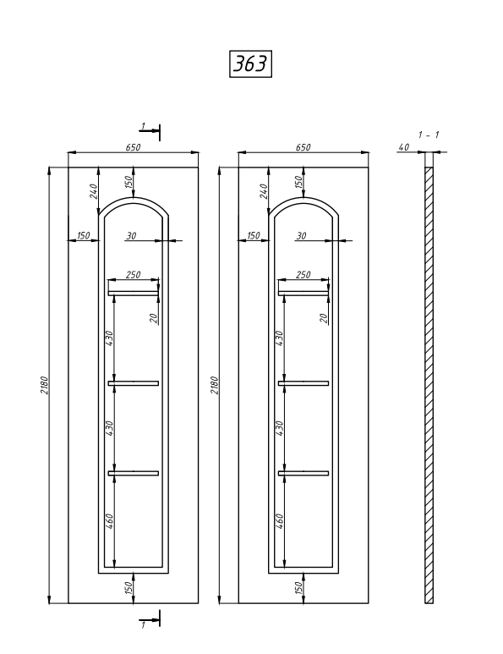 | 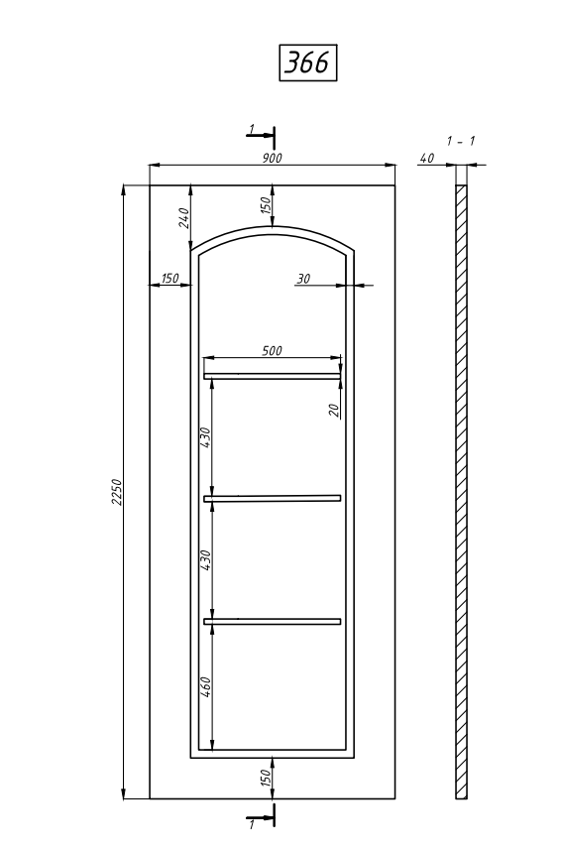

- 120900037 дверь пом. 366-1 (р/з) | - 120900034 дверь пом. 368 (р/з)
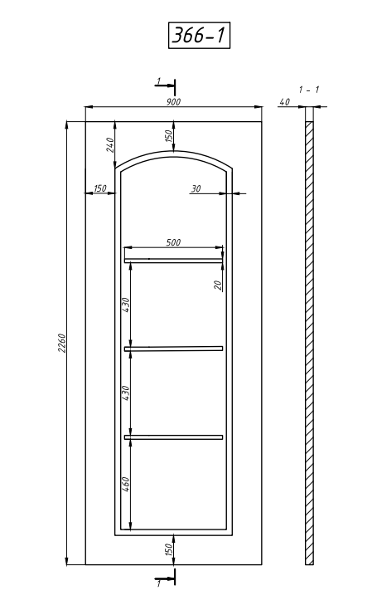 | 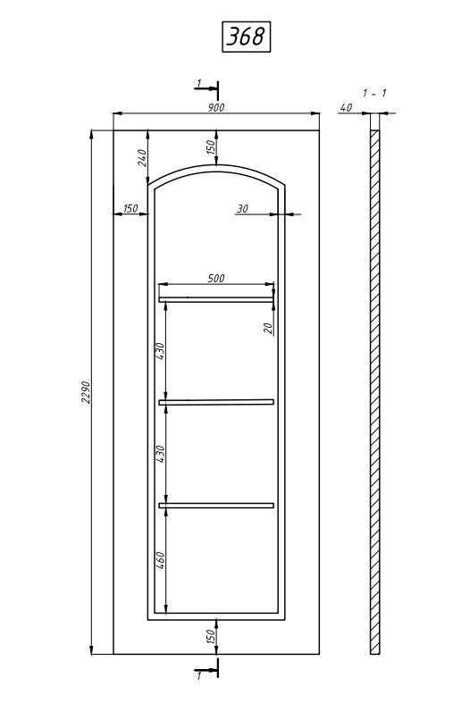
- 120900033 дверь пом. 368-1 (р/з) | - 120900032 дверь пом. 369а (р/з)
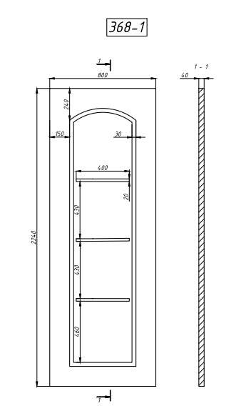 | 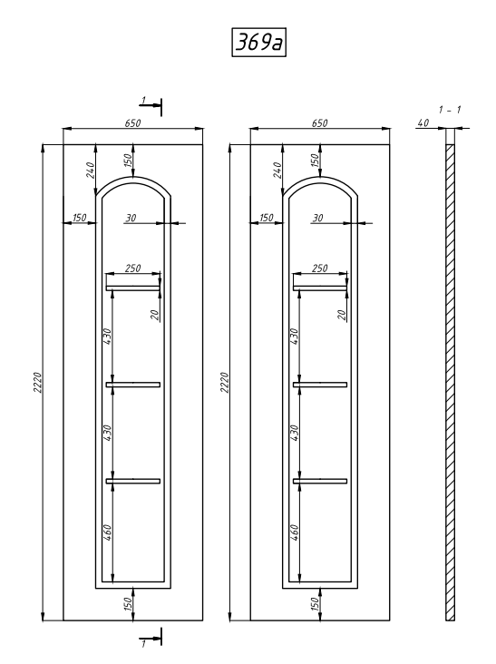
- 120900036 дверь пом. 369в (р/з)

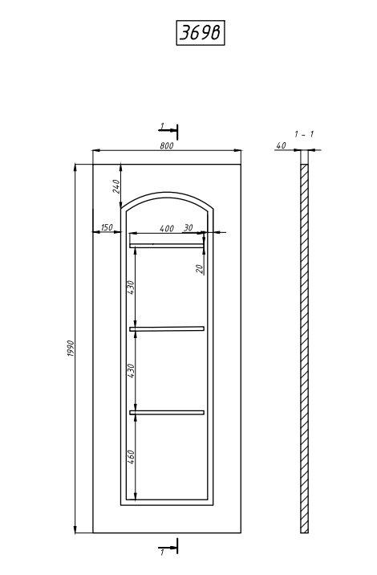

Чертёж замка

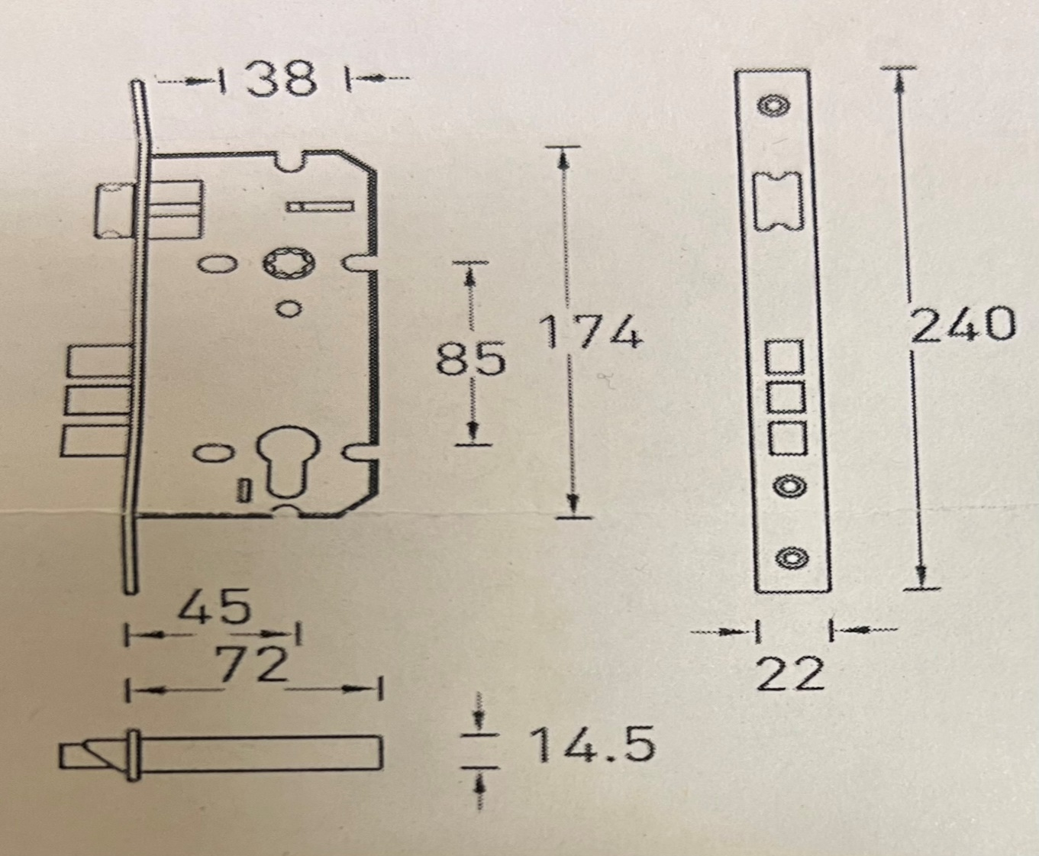

Фото ручки

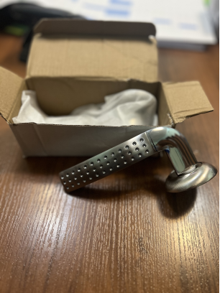
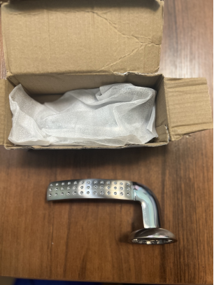

Примерное изображение двери



